毕业设计系统中上传开题报告注意事项

【操作流程】
- 学生提交开题报告
- 学生点击开题报告，按照要求填写开题报告内容，填写文字和图片部分；
- “附件上传”中需要上传两个PDF文件，包括开题报告PDF版和开题答辩记录表PDF版；
- 开题报告：教务办将以附件中上传的开题报告作为最终版本，请务必上传准确。要求PDF版，所有项目填写完整，含导师意见、学院（系）意见，所有指导老师和审核的姓名（机打即可），文件名命名为：“学号_姓名_开题报告”；
- 开题答辩记录单：PDF版，所有项目填写完整，签字，文件名命名为：“学号_姓名_开题答辩记录单”；
- “导师审核”，确认指导老师是否正确，如有多位指导老师的，请务必在“其他指导老师”处选择其他老师，与开题报告中的指导老师一致。
- 指导老师审核
- 专业负责人审核
- 教学秘书安排答辩信息和录入答辩成绩（我们学院已线下完成，系统中安排的答辩安排可忽略）
【截止日期】2025年12月31日23:59前，学生完成系统的开题报告提交
【其他注意事项】
- 开题报告PDF版要求：命名正确，内容完整，格式正确；导师意见已填写；指导老师签名与封面、系统中一致，机打即可；时间填写开题答辩及之前的日期；

- 开题答辩记录单PDF版：命名正确，内容完整，签名处用手签或者电子手写签名，日期填写开题答辩日期；

- 常见问题1：指导老师处有多位老师的请务必填写完整，以下三处：毕设系统在其他指导导师处添加其他导师、封面指导教师和指导老师意见处的指导老师签名，请务必保持一致；

- 常见问题2：“课题研究目的和意义”与“课题来源”不要如下分开显示，请放在一页里（设置如下：选中“课题研究目的和意义”表格，右击选择“表格属性”—“行”——勾选“允许跨页断行”），详见开题报告模板。

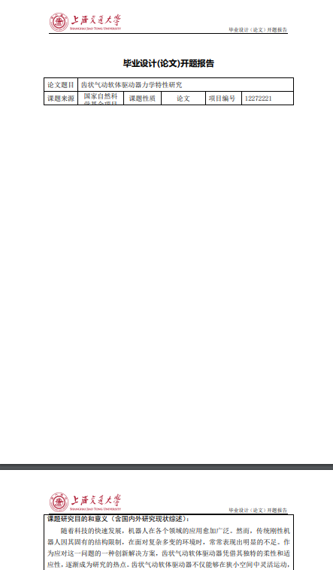
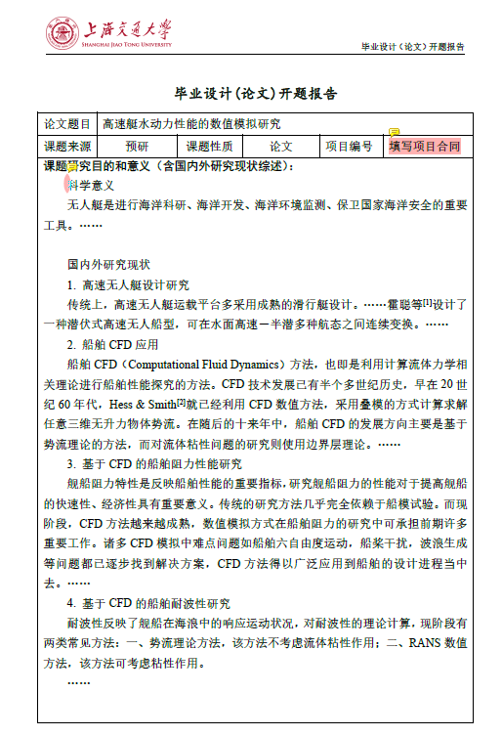
错误的示例： 正确的示例：
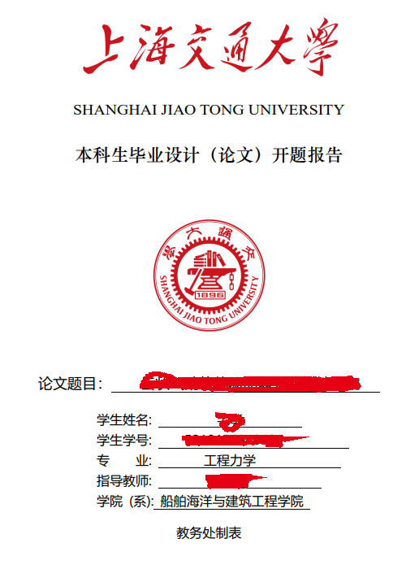
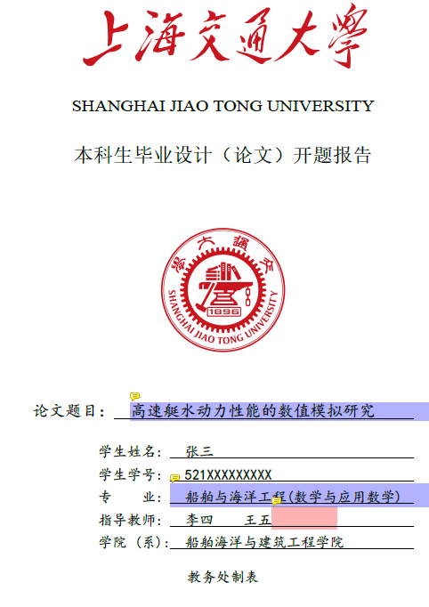
- 常见问题3：左图开题报告封面的“论文题目”“学生姓名”等处字体不对，应该是“楷体_GB2312，三号”，请同学们自行下载该字体后再转PDF。

错误的示例： 正确的示例：

